Conceitos Importantes sobre o Angular

**Atributo Diretivas**

Existem dois tipos de diretivas, as que alteram a aparência e o comportamento de um elemento, componente ou diretiva

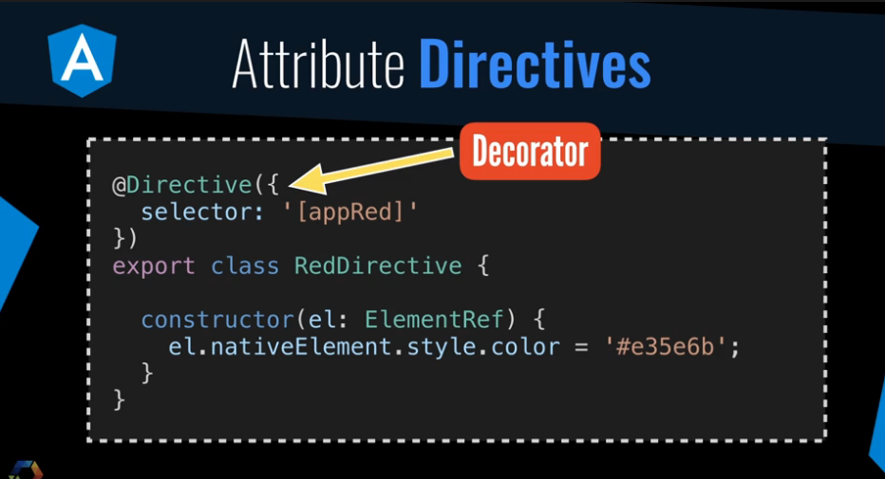

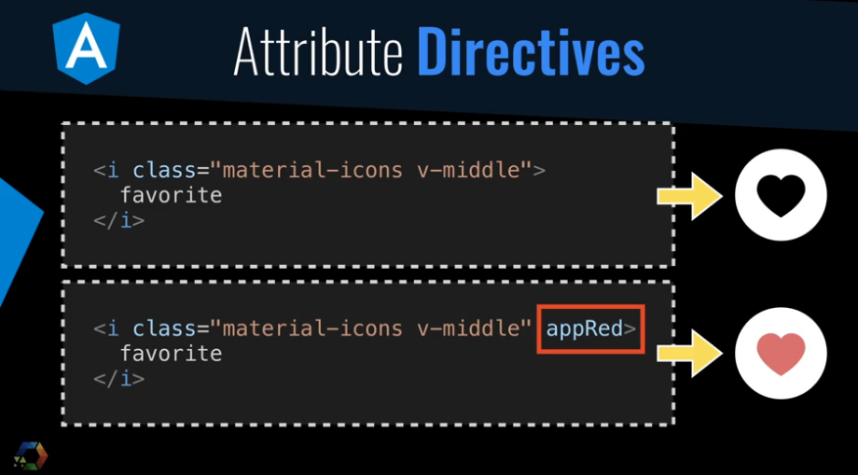

**Diretivas Estrutural**

Altera o layout adicionando e removendo elementos da DOM

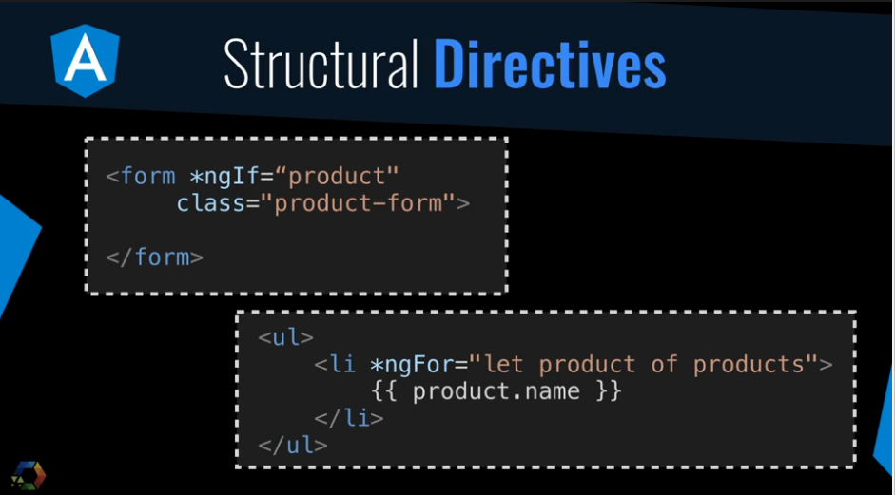

Todas as diretivas estruturais começarão com *ng

Na primeira diretiva estrutural, ele vai exibir ou não o elemento do formulário, se o produto estiver setado

Estamos realizando um condicionamento

No caso debaixo, ele vai acrescentar novos elementos, fazendo um laço for em cima dos produtos

Vai adicionar elementos na DOM, de acordo com a lista de produtos

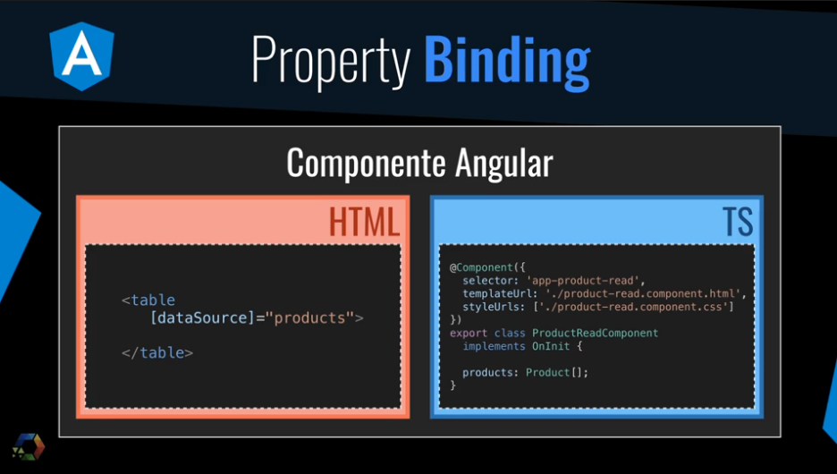

Se formos trabalhar com um array, é necessário q o o dataSource esteja dentro de []

**Event Binding**

Ocorre ao ligar um determinar um evento a tal método

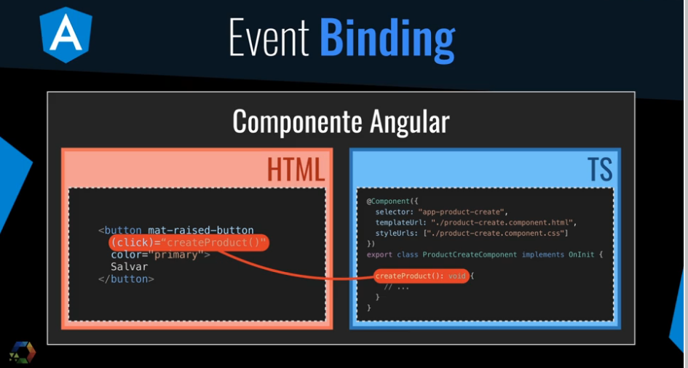

É necessário o evento estar dentro dos ()

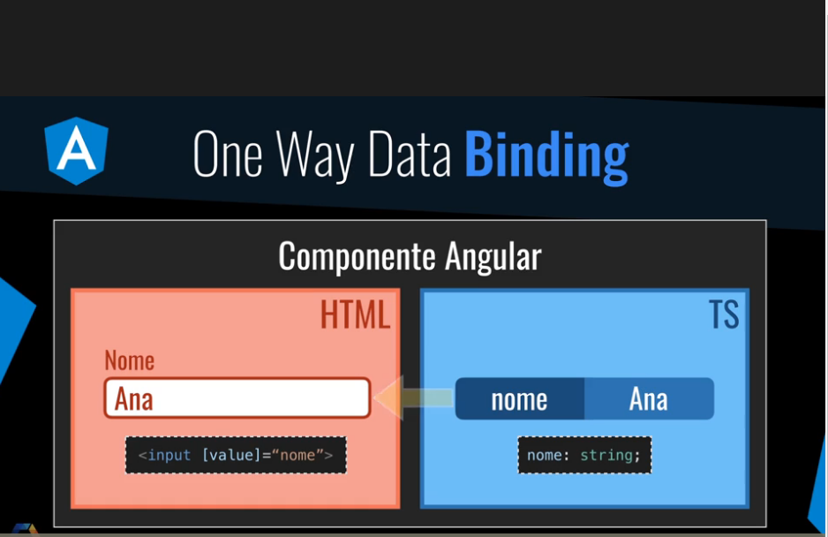

O One Way Data Binding vem com o seguinte conceito: se alterarmos dentro do TS, o elemento, significa que o componente do HTML será alterado, porém, se tentarmos alterar o componente do HTML, o TS continuará o mesmo

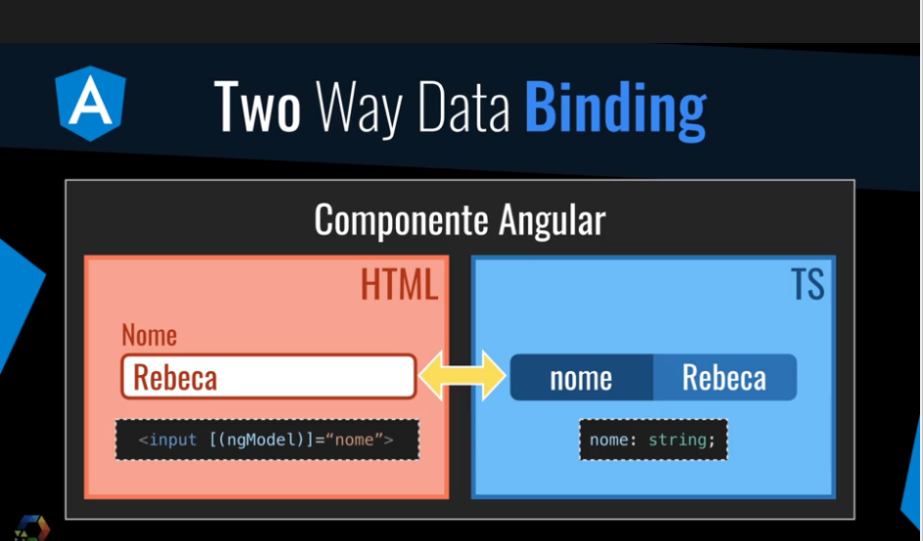

O Two Way Data Binding basicamente permite que o HTML possa mudar o valor dentro do TypeScript, haverá uma sincronização de dados

